Панфилов ауданының жерлерін аймақтарға бөлу жобасын (схемасын) бекіту туралы
Алматы облысы Панфилов аудандық мәслихатының 2021 жылғы 6 тамыздағы № 7-8-46 шешімі. Қазақстан Республикасының Әділет министрлігінде 2021 жылы 21 қыркүйекте № 24458 болып тіркелді
Қазақстан Республикасының Жер кодексінің 8-бабының 2-тармағына, "Қазақстан Республикасындағы жергілікті мемлекеттік басқару және өзін-өзі басқару туралы" Қазақстан Республикасының Заңының 6-бабының 1-тармағының 13) тармақшасына сәйкес, Панфилов аудандық мәслихаты ШЕШТІ:
1. Панфилов ауданының жерлерін аймақтарға бөлу жобасы (схемасын) осы шешімнің 1, 2-қосымшаларына сәйкес бекітілсін.
2. Осы шешім алғашқы ресми жарияланған күннен кейін күнтізбелік он күн өткен соң қолданысқа енгізіледі.
Панфилов аудандық
мәслихатының хатшысы | Е. Шокпаров
Панфилов аудандық мәслихатының 2021 жылғы 6 тамыздағы № 7-8-46 шешіміне 1-қосымша
Панфилов ауданының жерлерін аймақтарға бөлу жобасы (схемасы)

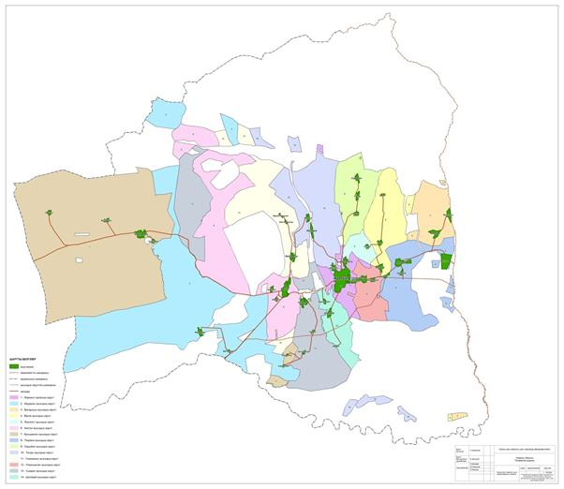

Панфилов аудандық мәслихатының 2021 жылғы 6 тамыздағы № 7-8-46 шешіміне 2-қосымша
Жаркент қаласы жерлерін аймақтарға бөлу жобасы (схемасы)

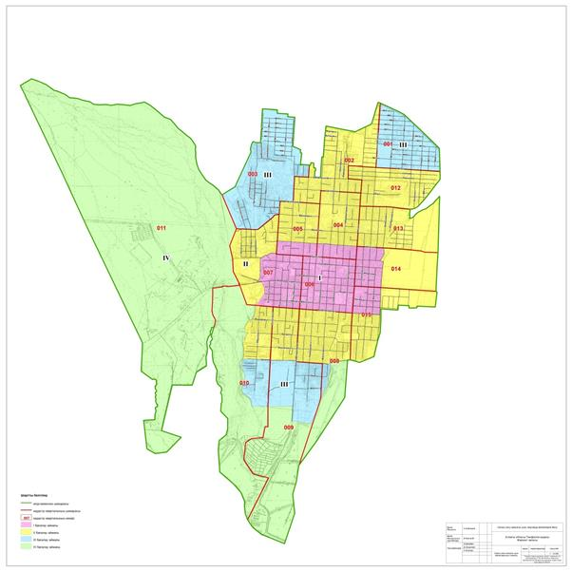

© 2012. Қазақстан Республикасы Әділет министрлігінің «Қазақстан Республикасының Заңнама және құқықтық ақпарат институты» ШЖҚ РМК

